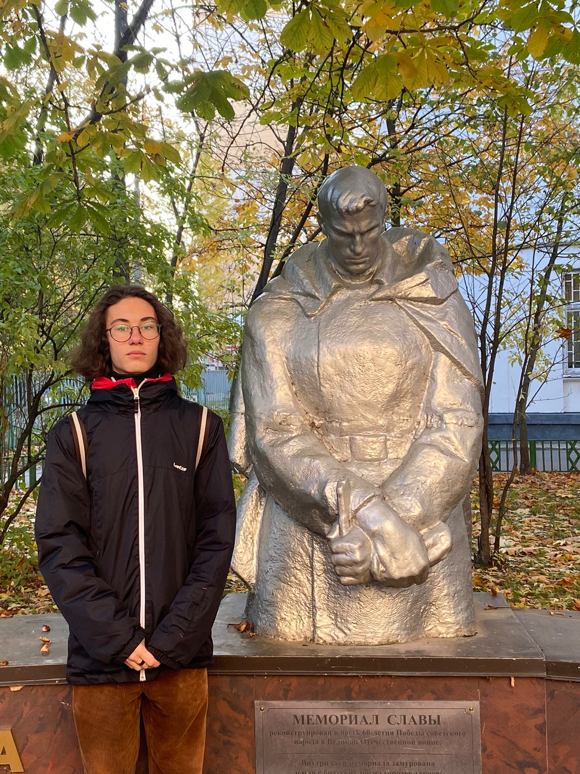

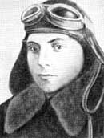

Каждый год на 9 мая в школе нам рассказывали про подвиг С.В Милашенкова, и не просто так, потому что это школа находиться на одноимённой улице, а также мой дои находится здесь. И хочу рассказать в честь кого названа улица.

**Милашенков Сергей Васильевич родился в 1923 г. в деревне Лесовой Сафроновского района Смоленской области. Русский. В девятилетнем возрасте был взят в Москву родственниками на воспитание. После окончания семилетки работал сначала в артели музыкальных инструментов, а затем на комбинате газеты «Правда». В 1940 г., окончив без отрыва от производства летные курсы, уехал учиться в военное авиационное училище летчиков, где и застала его война. В 1942 г. в звании лейтенанта прибыл на фронт. Служил в штурмовой авиации. Во время одного из болевых вылетов был сбит над территорией, занятой противником. Бежав из плена, снова вернулся в часть. Над территорией Украины 14 июля 1944 г. повторил подвиг Гастелло, направив горящий штурмовик в скопление вражеских войск. Звания Героя Советского Союза удостоен посмертно 27 июня 1945 г.**

**Когда самолет гвардии старшего лейтенанта Сергея Милашенкова врезался в гущу гитлеровских автомашин, взрывной волной его выбросило из кабины. Он был мертв. Но и к мертвому фашисты подходили осторожно, держа наготове автоматы. Они смотрели на него с удивлением. Им трудно было понять, как это можно не бояться смерти, жертвовать своей жизнью. Ради чего?  
  
К месту гибели советского летчика подкатил изящный черный лимузин. Из него вышел немецкий генерал. Он долго стоял над телом Сергея Милашенкова, потом громко сказал по-немецки:  
– Хороший летчик!  
И уехал. Он увидел только хорошего летчика, оценил лишь мастерство пилота. И не способен был увидеть душу человека, познать то, что двигало его поступком.  
  
А ведь Сергей Милашенков был человеком особым… Враг рвался к Москве. Обстановка в те дни была трудная. Летчикам приходилось выполнять в день по четыре-пять вылетов. Нередко прилетали, что называется, на честном слове. И никто не считал пробоин. Их наскоро заклеивали перкалью, и самолет снова поднимался в небо. В землянке, где жили летчики, пустовало немало коек. А оставшимся в живых приходилось воевать за двоих.  
– Если кончатся бомбы, буду стрелять из пушек и пулеметов. Если не станет патронов, буду рубить гитлеровские машины винтом, – поклялся Сергей. И эту клятву он носил в своем сердце. И подвиг его – это не случайность, не минутный порыв. Вся его жизнь была преддверием подвига. Он не мог поступить иначе.**

**Стоит в поселке Микуличи скромный обелиск, увенчанный красной звездой. Вокруг него растут цветы. Это памятник Герою Советского Союза гвардии старшему лейтенанту Сергею Милашенкову. Сюда часто приходят жители поселка. Здесь каждый день можно встретить школьников. Они сочиняют стихи про подвиг летчика, считают его своим, родным и близким человеком. У них в гостях была сестра Героя. Его фотография висит в школе. О нем здесь собрано немало документов.  
  
В Москве именем Сергея Милашенкова названа улица… Чтут память своего земляка и на Смоленщине. Там, в небольшой деревушке с поэтическим названием Лисовая, родился Сергей Милашенков. Там прошло его детство. Сергей Васильевич Милашенков был патриотом Родины, за которую отдал свою жизнь.**